ANGLICKÝ JAZYK

Moji milí žáci,
máme před sebou poslední týden tohoto školního roku. Chtěla bych vám proto všem moc poděkovat za vaši celoroční práci. Na hodiny angličtiny ve vaší třídě jsem se vždy moc těšila, a to především díky vám, vaší aktivitě a skvělé atmosféře, kterou jste vytvářeli. Velkou pochvalu maté také za to, jak jste zvládli vzdělávání na dálku. Nebylo to lehké, ale byli jste úžasní.
Přeji vám ty nejkrásnější prázdniny plné sluníčka, dobrodružství, nových kamarádů a zážitků !

Milí rodiče,
nyní bych chtěla poděkovat také Vám. Děkuji za Vaši spolupráci i trpělivost. Situace, která nás v tomto školním roce potkala, byla nepředvídatelná a opravdu nelehká. Spousta z Vás pracovala, a přesto jste všichni skvěle spolupracovali a měli jste zájem hledat řešení, když bylo třeba.
Moc Vám za to děkuji a přeji Vám pohodové letní prázdniny plné sluníčka a dobré nálady !
Zuzana Kašová

Online hodina AJ: Tento týden již online hodina nebude. Užívejte si sluníčka.

Vypracované úkoly mi MŮŽETE poslat na mail zuzana.kasova@zsuj.cz či na messenger (fb), jak jste zvyklí.

T: Summer – Léto
Úkol č. 1: Zkuste doplnit slovíčka k obrázkům:
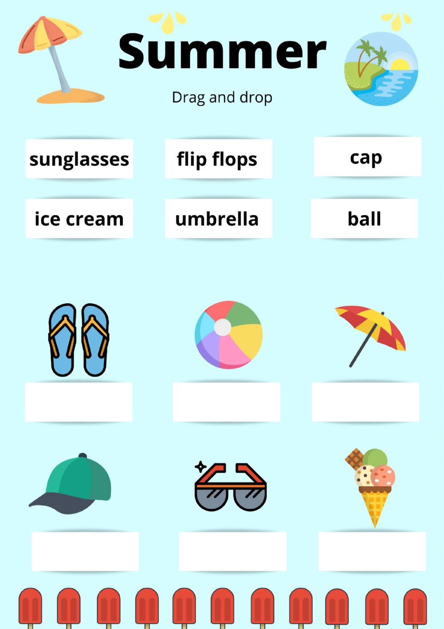
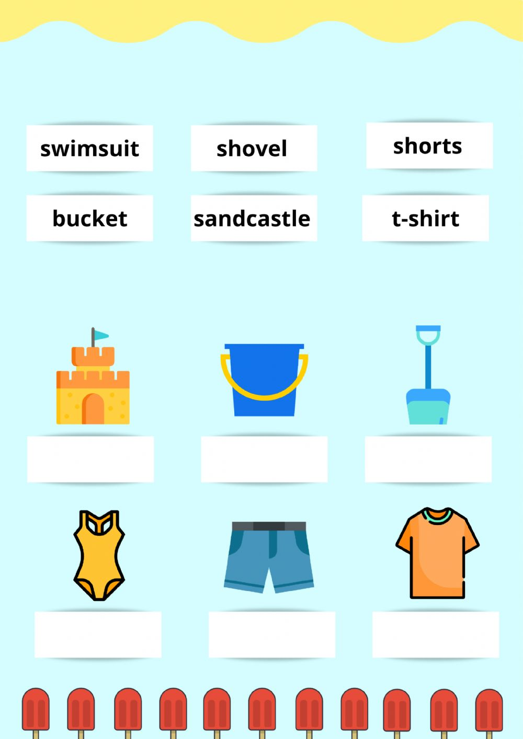

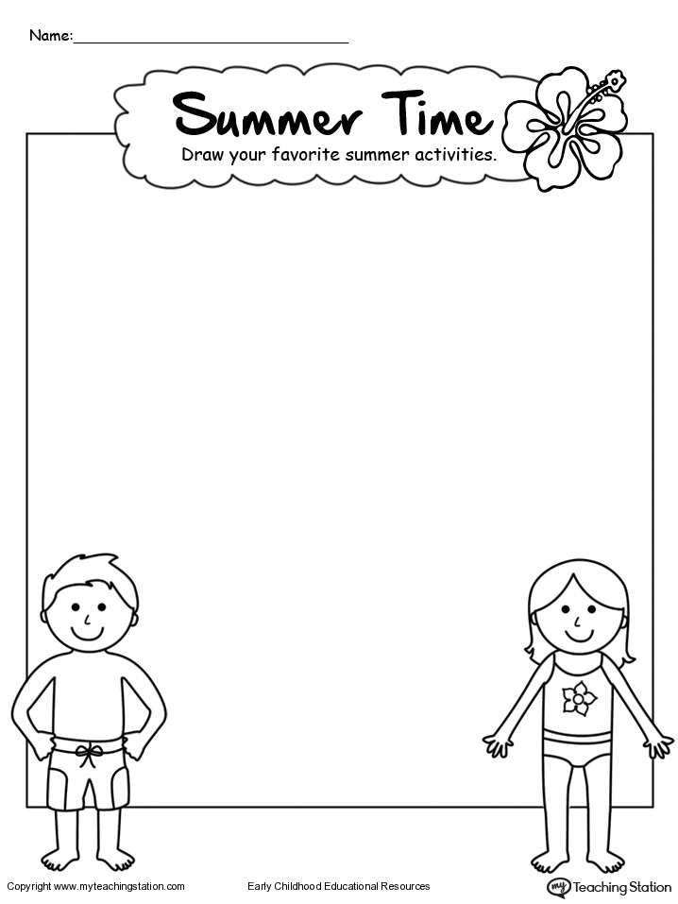
Úkol č. 2: Napište nebo namalujte, co byste chtěli v létě zažít, kam byste chtěli jet nebo co byste chtěli dělat:

Úkol č. 3: Dobrovolné barvení podle čísel:
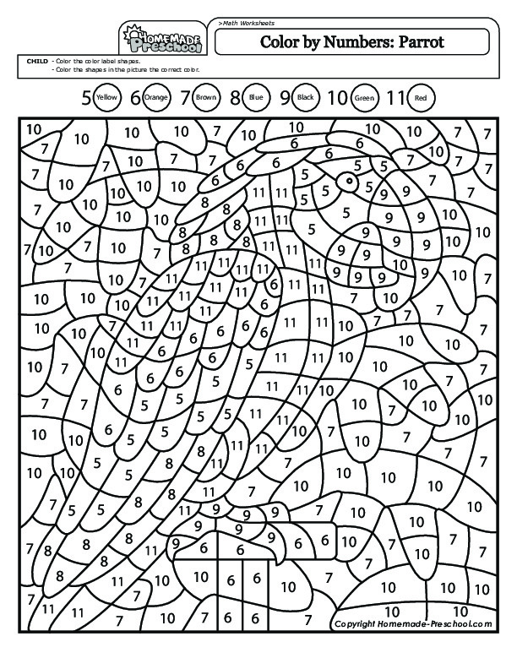HAPPY SUMMER !

